新 书 推 荐
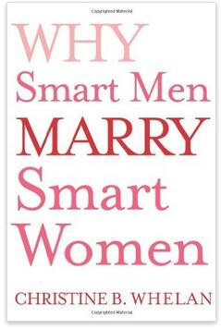
中文书名：《为什么聪明男人要娶聪明女人？》
英文书名：WHY SMART MEN MARRY SMART WOMEN
作 者：Christine Whelan
出 版 社：Simon & Schuster
代理公司：Fletcher /ANA/Cindy Zhang
页 数：256页
出版时间：2006年10月
代理地区：中国大陆、台湾
审读资料：电子稿
类 型：时尚生活/两性关系
简体中文本曾授权，目前版权已回归。
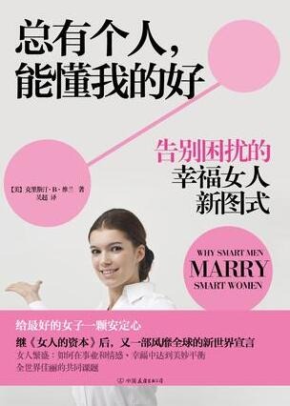
中简本出版记录
书 名：《总有个人，能懂我的好》
作 者：(美) 克里斯汀·B·维兰
出版社：中国友谊出版公司
译 者：吴超
出版年：2012年8月
页 数：265页
定 价：29.8元
装 帧：平装

内容简介：

那是我终生难忘的一天，我收到了一封古怪的信，那是十五年前的我给自己制订的人生规划。我很骄傲，因为我实现了当年的很多愿望——顺利完成自己的学业，谋取一份让人艳羡的工作，每天自信满满地出门……

唯一的遗憾，是我还没有找到心灵的归宿。但我并不 焦虑，因为我相信能和我偕老的那个人迟早会出现，也只有那个人，才能真正懂得我的好，让我心甘情愿地成为他的女人！

1.告别困扰的幸福女人新图式
继《女人的资本》后，又一部风靡全球的新世界宣言
女人繁盛：如何在事业和情感、幸福中达到美妙平衡
全世界佳丽的共同课题
2.给最好的女子一颗安定心——“不是嫁不掉，只是不能轻易嫁”
没有男朋友，辗转反侧，夜不能寐？
父母施强压，为了结婚而结婚？
这不是智慧女性的选择！！！
智慧的女人，相信自己的魅力和方向！要摆脱心理负担、舆论困扰，相信那个人，迟早会出现。
3.找一个HOLD住自己的爷们儿！
我就是高傲而优秀，等待，只是为了世界上最可爱的爷们儿！
他制得住我的脾气，接得住我的优秀。
在不远的将来，拉着我的手抱着我，结局就是我们终老。

作者简介：

克里斯汀·B·维兰（Christine Whelan），牛津大学博士，纽约知名女作家、记者和评论员。曾任普林斯顿大学的社会学与政治学系教师、《普林斯顿人日报》主编。
她经常为《华尔街日报》、《华盛顿邮报》、《纽约时报》撰稿，并担任“CNBC电力午餐”（CNBC Power Lunch）、“NBC早间新闻”（NBC Early Today）和“PBS新闻时间”（PBS News Hour with Jim Lehrer）等电视节目的嘉宾。在美国是家喻户晓的情感专家。

谢谢您的阅读！
请将回馈信息发至：张滢（Cindy Zhang）
安德鲁﹒纳伯格联合国际有限公司北京代表处
北京市海淀区中关村大街甲59号中国人民大学文化大厦1705室, 邮编：100872
电话：010-82504506
传真：010-82504200
Email: cindy@nurnberg.com.cn
网址：www.nurnberg.com.cn
微博：http://weibo.com/nurnberg
豆瓣小站：http://site.douban.com/110577/
微信订阅号：ANABJ2002

